Especificación de requerimientos

Apartado Simular Panel

**Objetivo:** Mostrar el comportamiento de diferentes modelos de paneles solares y como varia la producción del mismo estando expuestos a diferentes condiciones (Acimut, inclinación y ubicación lat/lon )

Req1: 1: 1:  
El usuario debe poder seleccionar diferentes ubicaciones en el mapa donde estaría ubicado el panel solar

Req 2: el usuario debe poder inclinar el panel desde los 0 grados hasta un máximo de 90 Grados

Req3: El usuario debe poder ubicar el panel en diferentes posiciones en cuanto a acimut estando estas entre los -180-180 grados donde 0 grados corresponden al sur e incrementan en sentido este -sur -oeste y disminuyen en el sentido este -norte -oeste

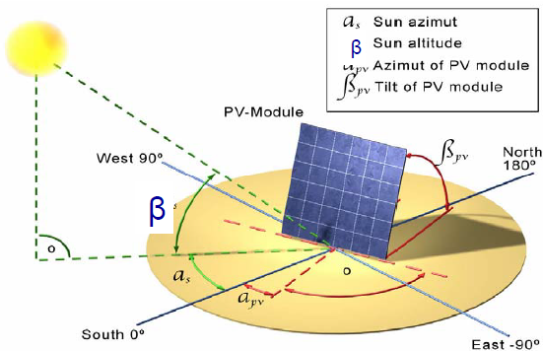

REQ4: de acuerdo a las ubicaciones, acimut e inclinación proporcionadas por el usuario el sistema deberá calcular la potencia de salida para el panel solar seleccionado, para ello se usara la ecuación de Osterwald (Tomado de : <http://www.scielo.org.pe/pdf/tecnia/v30n1/2309-0413-tecnia-30-01-22.pdf>),

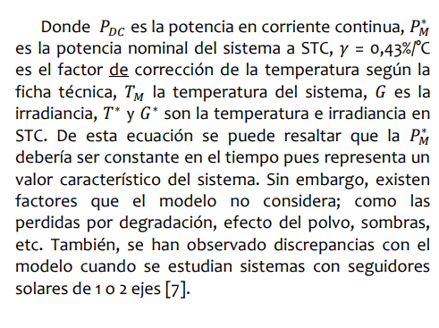

además, se aplicaran factores correctivos por inclinación y acimut no óptimos para ello se usara el factor de irradiación (Instalaciones solares y fotovoltaicas editex), el factor de irradiación considera las pérdidas ocasionadas por inclinación y acimut no óptimos

REQ5:El sistema deberá mostrar la trayectoria solar así como la eclíptica para las coordenadas seleccionadas.

Req6: El sistema deberá permitir al usuario cambiar la latitud mediante un mapa o control deslizante

Req7. El sistema deberá permitir cambiar la inclinación del panel mediante control deslizante

Req8 : El sistema deberá permitir cambiar el acimut del panel mediante control deslizante

Req9: el sistema deber graficar la siguiente información:

1. Producción en watts del panel por promedio mensual diario
2. Mostrar ficha técnica del panel seleccionado

Req 10:

Apartado Simular Lampara Solar

**Objetivo:** Mostrar en una vista 3D los diferentes modelos de lámparas con sus características de tal manera que sea interactivo para el cliente.

REQ1: El usuario podrá seleccionar entre diferentes modelos de lámparas solares catalogadas por uso o tipo de esta

REQ2: El sistema deberá mostrar las características técnicas de cada lampará seleccionada

REQ3: El sistema permitirá cambiar de modelo de lampará dentro de la misma escena

Aplicativo similar: https://mykaru-threejs.vercel.app/